+ Dal Vangelo secondo Luca 2,1-14 NATALE 2012
AI PICCOLI E AI LORO GENITORI

NATALE SEI TU, BAMBINO GESU’
In quei giorni un decreto di Cesare Augusto ordinò che si facesse il censimento di tutta la terra. Questo primo censimento fu fatto quando Quirinio era governatore della Siria. Tutti andavano a farsi censire, ciascuno nella propria città.  Anche Giuseppe, dalla Galilea, dalla città di Nàzaret, salì in Giudea alla città di Davide chiamata Betlemme: egli apparteneva infatti alla casa e alla famiglia di Davide. Doveva farsi censire insieme a Maria, sua sposa, che era incinta.  Mentre si trovavano in quel luogo, si compirono per lei i giorni del parto. Diede alla luce il suo figlio primogenito, lo avvolse in fasce e lo pose in una mangiatoia, perché per loro non c’era posto nell’alloggio.  C’erano in quella regione alcuni pastori che, pernottando all’aperto, vegliavano tutta la notte facendo la guardia al loro gregge. Un angelo del Signore si presentò a loro e la gloria del Signore li avvolse di luce. Essi furono presi da grande timore, ma l’angelo disse loro: «Non temete: ecco, vi annuncio una grande gioia, che sarà di tutto il popolo: oggi, nella città di Davide, è nato per voi un Salvatore, che è Cristo Signore. Questo per voi il segno: troverete un bambino avvolto in fasce, adagiato in una mangiatoia».  E subito apparve con l’angelo una moltitudine dell’esercito celeste, che lodava Dio e diceva: «Gloria a Dio nel più alto dei cieli e sulla terra pace agli uomini, che egli ama».  Parola del Signore. | Ascolta questa storia…  “Tra i pastori accorsi alla grotta, ce n’era uno così povero che non aveva niente da offrire. Pieno di imbarazzo, se ne stava indietro, ben nascosto dagli altri, cercando di non farsi notare. Vedendolo, però, la Mamma di Gesù che non sapeva più come fare a prendere i regali dei pastori,  affidò proprio a lui, per un momento, il bambino Gesù. Fu così che il poverello accolse e abbracciò il Bambino Gesù, ricevendolo dalle mani di Maria.”  VOGLIO CULLARE E ABBRACCIARE IL GESU’ DEL MIO PRESEPE, E NEL MIO CUORE LO ACCOLGO COME IL REGALO PIU’ BELLO! VOGLIO IMPARARE DAI PASTORI LA POVERTA’ CHE APRE IL CUORE PER GESU’.  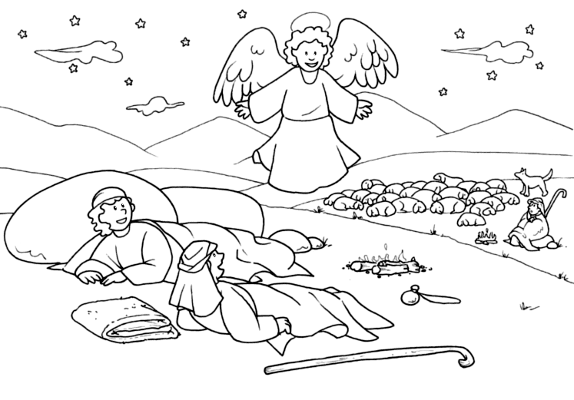  SE TU FOSSI UN PASTORE QUALE DONO PORTERESTI ?
++
OGGI E’ IL COMPLEANNO DI GESU’. E DATO CHE GESU’ E’ UNO CHE HA TANTISSIMI AMICI, IN TUTTO IL MONDO, GLI AMICI DI GESU’ SI TROVANO INSIEME PER FARE FESTA, PER RICORDARE LA SUA NASCITA.
GLI AMICI DI GESU’ COSTITUISCONO LA CHIESA.
GESU’, IL FIGLIO DI DIO, E’ VENUTO SULLA TERRA PER SALVARCI, PER STARE SEMPRE IN NOSTRA COMPAGNIA, PER DIRCI CHE DIO, SUO PADRE, CI VUOLE BENE.
“GLORIA A DIO NEL PIU’ ALTO DEI CIELI, E SULLA TERRA PACE AGLI UOMINI CHE EGLI AMA”!

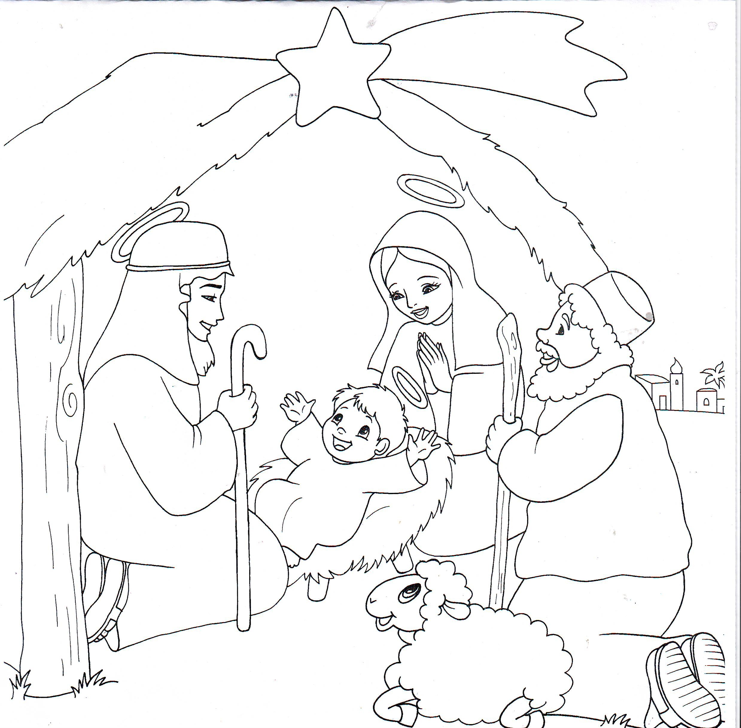

BUON NATALE !



